ОСП МБДОУ детский сад № 8 «Звездочка» - детский сад «Солнышко»

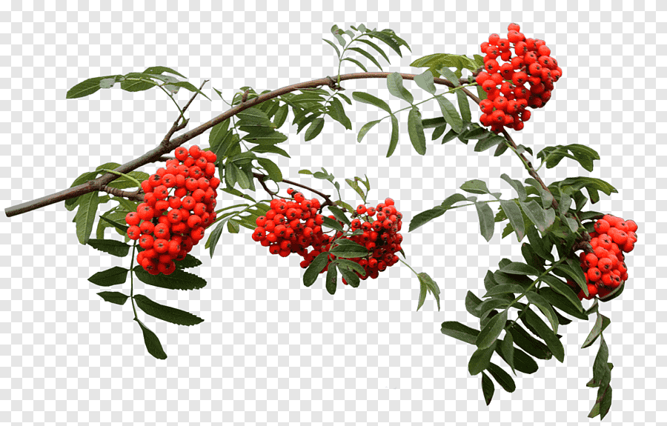
Воспитатель: Елистратова С.В.
2021 г.
Цель:
Знакомить детей с техникой рисования пальчиками, развивать инициативу.
Задачи:
1. Закреплять умения различать цвета.
2. Обогащать словарный запас.
3. Развивать мелкую моторику рук.
4. Закреплять умение рисовать пальцами, руками.
5. Воспитывать чувство сострадания, доброты и желание помочь к живой природе.
Материалы
1)Гроздь рябины.
2)Гуашь красного цвета и влажная салфетка на каждого ребенка.
3) Ватман с изображением ветки рябины.
4)Иллюстрация дерева рябины.
5)Птичка - игрушка.
6) Лист А4.
Техника рисования
Краски должны быть подготовлены к рисованию, то есть в них нужно добавить воду, чтобы малыши только обмакивали пальчики.
Ребенок окунает подушечку указательного пальчика в краску и прижимает к листку бумаги. (Допустимо если ребенок использует другой пальчик.)
Ход занятия
1. Беседа с детьми.
Воспитатель: Ребята, а какое у нас сейчас время года? (Осень)
Воспитатель: А что осенью происходит с деревьями? (Листья становятся желтыми и красными и опадают.)
Воспитатель: А ещё осенью в лесу поспевают на рябине ягоды. Любимое лакомство снегирей. Зимой в лесу холодно, голодно, а у птичек еда на веточках.
Воспитатель: Я для вас рябинку принесла. Посмотрите внимательно, какие у нее ягодки дружные, одна возле другой растет. Ягодок много, собраны в кисть или гроздь. Давайте все вместе повторим слово «гроздь».
Воспитатель: Посмотрите, грозди направлены вниз, как наши пальчики. (Покажите).
Воспитатель: Скажите, а какого цвета ягоды? (Красного). А формы? (Круглой).
Воспитатель: Ребята, я совсем забыла: сегодня утром пролетала знакомая птичка и рассказала, что в лесу произошла беда. Поднялся сильный ветер и сорвал все ягоды на рябине. Скоро уже снегири прилетят, а лакомства любимого нет! Давайте поможем снегирям, нарисуем ягоды на рябине. Поможем? (Дети согласны).
Воспитатель: Тогда садитесь на стулья. Мы сегодня с вами волшебники: не кисточками будем рисовать, а пальчиками.

2. Рисование.
Воспитатель: Закатайте рукава и внимательно смотрите, мы будем рисовать ягоды рябины. Я обмакиваю пальчик в краску (кончик пальчика) и прикладываю его к грозди. Мой пальчик как будто качается на качелях (чуть-чуть вперед, чуть-чуть назад). Я убираю пальчик, посмотрите он грязный, что нужно делать (Вытереть мокрой салфеткой.)
Воспитатель: Давайте с вами потренируемся. Представьте, что краска стоит возле вас. Обмакиваем палец в краску, прикладываем к ладошке (чуть-чуть вперед- назад). Ещё раз попробуем. Обмакиваем в краску и прикладываем.
Воспитатель: Теперь можно и птичкам помочь. Вы дружные ребята? (Да). Вот и птичкам мы будем помогать вместе.
Воспитатель: Подойдите к столу и приступайте. Рисуйте аккуратно. Воспитатель: Набирайте на палец краски по больше, чтобы ягоды были сочные. Ягодок рисуйте много, чтобы всем птичкам хватило, одна ягодка возле другой.
Воспитатель: А какого цвета у нас краска? (Красная.) Молодцы! Воспитатель оказывает помощь в процессе рисования.
Воспитатель: Когда закончите, вытрите пальцы салфетками.
-Ой, какие красивые ягоды на рябине у вас, и как их много!
Воспитатель: Сядьте на стулья, отдохните. А я повешу картину на стену, и все вместе полюбуемся ею. Какие вы молодцы! Постарались! Ягодок много, сочные, красивые, одна возле другой- теперь снегирям не страшна зима.
-Смотрите, снегири к нам прилетели, и на веточку присели, и рябины захотели. А вы хотите в птичек превратиться? Подойдите ко мне и скажите волшебные слова:
Воспитатель: Раз, два, три все мы птички! Посмотри! Вот летали птички, птички-невелички. Все летали птички, птички- невелички.
Все летали и летали, крыльями махали.
На дорожку сели, зернышки поели.
Клю-клю-клю- как я зернышки люблю!
Перышки почистили, чтобы были чище.
Вот так, вот так- чтобы были чище!
Итог занятия:
Воспитатель: Молодцы! Вы, ребята, хорошо потрудились, много сочных ягод нарисовали для снегирей.

